LAMPIRAN A.1
KUESIONER PENELITIAN
- Identitas Siswa
Nama :
No. Absen :

- Petunjuk pengisian
- Isilah identitas diri anda sebelum menjawab pernyataan dibawah ini.
- Jawaban yang anda berikan tidak ada hubungannya dengan penilaian di sekolah.
- Bacalah setiap pernyataan dengan cermat dan teliti, pilih salah satu jawaban (Sangat Setuju, Setuju, Tidak setuju, Sangat Tidak setuju) yang sesuai dengan kondisi anda saat ini.
- Pilihlah setiap pernyataan dengan jujur.
- Selamat mengerjakan.

- Daftar Pernyataan Angket
- Saya menyambut positif penerapan pembelajaran fisika berbasis e-learning pada masa pandemi covid-19.
- Sangat Setuju
- Setuju
- Tidak Setuju
- Sangat Tidak Setuju
- Jika saya kesulitan memahami materi pelajaran fisika yang dijelaskan oleh guru, saya berusaha mempelajari kembali materi tersebut.
- Sangat Setuju
- Setuju
- Tidak setuju
- Sangat Tidak Setuju
- Penerapan pembelajaran fisika berbasis e-learning mendukung gerakan digitalisasi sekolah dimasa depan.
- Sangat Setuju
- Setuju
- Tidak Setuju
- Sangat Tidak Setuju
- Aplikasi belajar yang digunakan selama pembelajaran e-learning cukup mudah digunakan.
- Sangat Setuju
- Setuju
- Tidak Setuju
- Sangat Tidak Setuju
- Saya memiliki kemampuan komputer dasar (microsoft word, powepoint, excel, mengakses internet).
- Sangat Setuju
- Setuju
- Tidak Setuju
- Sangat Tidak Setuju
- Pembelajaran fisika berbasis e-learning cocok diterapkan untuk menunjang era society 5.0 dalam dunia pendidikan dimasa depan.
- Sangat Setuju
- Setuju
- Tidak Setuju
- Sangat Tidak Setuju
- Saya dapat mengikuti pembelajaran fisika berbasis e-learning dengan fasilitas internet yang memadai.
- Sangat Setuju
- Setuju
- Tidak Setuju
- Sangat Tidak Setuju
- Saya selalu mencari referensi dari internet mengenai tugas fisika yang diberikan oleh guru.
- Sangat Setju
- Setuju
- Tidak Setuju
- Sangat Tidak Setuju
- Saya sangat terbantu dengan adanya bantuan kuota belajar dari Kementerian Pendidikan dan Kebudayaan RI.
- Sangat Setuju
- Setuju
- Tidak Setuju
- Sangat Tidak Setuju
- Selama penerapan pembelajaran fisika berbasis e-learning, saya selalu mengikutinya dengan serius dan penuh tanggung jawab.
- Sangat Setuju
- Setuju
- Tidak Setuju
- Sangat Tidak Setuju
- Saya membuat catatan pelajaran setelah guru memberikan penjelasan dari materi yang diajarkan.
- Sangat Setuju
- Setuju
- Tidak Setuju
- Sangat Tidak Setuju
- Ruang belajar dirumah saya rapi dan bersih sehingga membuat saya nyaman pada saat pembelajaran fisika berbasis e-learning berlangsung.
- Sangat Setuju
- Setuju
- Tidak Setuju
- Sangat Tidak Setuju
- Saya mengikuti pembelajaran fisika berbasis e-learning tanpa merasa terbebani.
- Sangat Setuju
- Setuju
- Tidak Setuju
- Sangat Tidak Setuju
- Saya belajar dengan nyaman dirumah tanpa terganggu oleh keberadaan anggota keluarga yang lain.
- Sangat Setuju
- Setuju
- Tidak Setuju
- Sangat Tidak Setuju
- Saya mengerjakan sendiri tugas fisika yang diberikan oleh guru selama pembelajaran e-learning.
- Sangat Setuju
- Setuju
- Tidak Setuju
- Sangat Tidak Setuju
- Sirkulasi udara ruangan belajar dirumah saya terpenuhi.
- Sangat Setuju
- Setuju
- Tidak Setuju
- Sangat Tidak Setuju
- Penerapan pembelajaran fisika berbasis e-learning dapat mengadopsi nilai-nilai digital dalam pembelajaran fisika dimasa depan.
- Sangat Setuju
- Setuju
- Tidak Setuju
- Sangat Tidak Setuju
- Lingkungan sekitar ruang belajar dirumah saya jauh dari kebisingan.
- Sangat Setuju
- Setuju
- Tidak Setuju
- Sangat Tidak Setuju
- Pembelajaran fisika berbasis e-learning dapat dilaksanakan kapan saja dan dimana saja. Oleh karena itu, e-learning cocok diterapkan meskipun pandemi covid-19 telah selesai.
- Sangat Setuju
- Setuju
- Tidak Setuju
- Sangat Tidak Setuju
- Saya memiliki fasilitas belajar (HP, Komputer/laptop, Tab, Kuota, dll).
- Sangat Setuju
- Setuju
- Tidak Setuju
- Sangat Tidak Setuju
- Saya mudah mendapatkan sumber belajar selama proses pembelajaran fisika berbasis e-learning pada masa pandemi covid-19.
- Sangat Setuju
- Setuju
- Tidak Setuju
- Sangat Tidak Setuju
- Saya senang mengikuti pembelajaran fisika dan menerima perubahan proses pembelajaran dengan menerapkan e-learning selama pandemi covid-19.
- Sangat Setuju
- Setuju
- Tidak Setuju
- Sangat Tidak Setuju
- Fasilitas belajar yang nyaman dirumah mendorong saya untuk belajar lebih rajin.
- Sangat Setuju
- Setuju
- Tidak Setuju
- Sangat Tidak Setuju
- Selama mengikuti pembelajaran e-learning, saya selalu mendapat perhatian dari guru.
- Sangat Setuju
- Setuju
- Tidak Setuju
- Sangat Tidak Setuju
- Pembelajaran berbasis e-learning dapat mengubah daya pikir siswa menjadi lebih kreatif dan inovatif dimasa depan.
- Sangat Setuju
- Setuju
- Tidak Setuju
- Sangat Tidak Setuju

LAMPIRAN A.3
LEMBAR VALIDASI KUESIONER

LAMPIRAN A.4.1
TABEL ANALISIS
Kode Responden | No. Absen | Indikator
 |  | Kesiapan Siswa Mengikuti Pembelajaran Fisika Berbasis E-Learning |  |  |  |  |  |  |  |  | Kenyamanan Siswa Mengikuti Pembelajaran Fisika Berbasis E-Learning |  |  |  |  |  |  |  |  | Kecukupan Sarana dan Prasarana Pendukung Pembelajaran Fisika Berbasis E-Learning |  |  |  |  |  |  |  |  | Aspek Kemandirian Belajar Siswa |  |  |  |  |  |  |  |  | Komitmen Siswa Pada Pembelajaran Fisika Berbasis E-Learning Pasca Pandemi Covid-19
 |  | P1 | P5 | P10 | P13 | P22 | Jumlah (S) | Skor Maks (N) | % | %Rata-rata | P12 | P14 | P16 | P18 | P24 | Jumlah (S) | Skor Maks (N) | % | %Rata-rata | P4 | P7 | P9 | P20 | P23 | Jumlah (S) | Skor Maks (N) | % | %Rata-rata | P2 | P8 | P11 | P15 | P21 | Jumlah (S) | Skor Maks (N) | % | %Rata-rata | P3 | P6 | P17 | P19 | P25 | Jumlah (S) | Skor Maks (N) | % | %Rata-rata
R1 | 12 | 2 | 2 | 3 | 2 | 2 | 11 | 20 | 55 | 72.4 | 3 | 2 | 3 | 2 | 2 | 12 | 20 | 60 | 69.3 | 3 | 2 | 3 | 1 | 3 | 12 | 20 | 60 | 75.1 | 3 | 2 | 3 | 3 | 2 | 13 | 20 | 65 | 73.7 | 2 | 2 | 2 | 2 | 1 | 9 | 20 | 45 | 73.6
R2 | 1 | 3 | 3 | 3 | 3 | 3 | 15 | 20 | 75 |  | 3 | 3 | 4 | 4 | 3 | 17 | 20 | 85 |  | 3 | 3 | 4 | 3 | 3 | 16 | 20 | 80 |  | 3 | 3 | 3 | 3 | 3 | 15 | 20 | 75 |  | 3 | 3 | 3 | 2 | 3 | 14 | 20 | 70
R3 | 26 | 3 | 2 | 3 | 3 | 3 | 14 | 20 | 70 |  | 3 | 3 | 3 | 2 | 2 | 13 | 20 | 65 |  | 3 | 3 | 3 | 2 | 3 | 14 | 20 | 70 |  | 3 | 3 | 3 | 3 | 2 | 14 | 20 | 70 |  | 3 | 2 | 2 | 3 | 2 | 12 | 20 | 60
R4 | 8 | 4 | 3 | 4 | 4 | 4 | 19 | 20 | 95 |  | 4 | 4 | 4 | 4 | 4 | 20 | 20 | 100 |  | 4 | 4 | 4 | 4 | 4 | 20 | 20 | 100 |  | 4 | 4 | 4 | 4 | 4 | 20 | 20 | 100 |  | 4 | 4 | 4 | 4 | 4 | 20 | 20 | 100
R5 | 33 | 3 | 3 | 3 | 2 | 2 | 13 | 20 | 65 |  | 3 | 3 | 2 | 2 | 2 | 12 | 20 | 60 |  | 3 | 3 | 4 | 2 | 2 | 14 | 20 | 70 |  | 3 | 3 | 3 | 4 | 2 | 15 | 20 | 75 |  | 2 | 2 | 2 | 3 | 3 | 12 | 20 | 60
R6 | 29 | 3 | 2 | 2 | 3 | 3 | 13 | 20 | 65 |  | 2 | 3 | 3 | 3 | 3 | 14 | 20 | 70 |  | 3 | 3 | 3 | 2 | 2 | 13 | 20 | 65 |  | 2 | 2 | 3 | 3 | 2 | 12 | 20 | 60 |  | 3 | 2 | 3 | 2 | 3 | 13 | 20 | 65
R7 | 15 | 3 | 3 | 3 | 3 | 3 | 15 | 20 | 75 |  | 3 | 2 | 3 | 3 | 3 | 14 | 20 | 70 |  | 4 | 3 | 4 | 3 | 3 | 17 | 20 | 85 |  | 3 | 3 | 3 | 3 | 2 | 14 | 20 | 70 |  | 3 | 2 | 3 | 3 | 2 | 13 | 20 | 65
R8 | 5 | 3 | 4 | 3 | 3 | 3 | 16 | 20 | 80 |  | 3 | 2 | 2 | 3 | 2 | 12 | 20 | 60 |  | 4 | 3 | 4 | 2 | 2 | 15 | 20 | 75 |  | 3 | 2 | 3 | 3 | 2 | 13 | 20 | 65 |  | 4 | 4 | 3 | 4 | 2 | 17 | 20 | 85
R9 | 13 | 4 | 3 | 4 | 2 | 3 | 16 | 20 | 80 |  | 3 | 2 | 3 | 1 | 1 | 10 | 20 | 50 |  | 2 | 4 | 3 | 3 | 4 | 16 | 20 | 80 |  | 1 | 3 | 3 | 4 | 3 | 14 | 20 | 70 |  | 3 | 3 | 4 | 2 | 4 | 16 | 20 | 80
R10 | 17 | 1 | 3 | 2 | 3 | 4 | 13 | 20 | 65 |  | 3 | 2 | 3 | 3 | 1 | 12 | 20 | 60 |  | 2 | 4 | 4 | 3 | 2 | 15 | 20 | 75 |  | 3 | 3 | 3 | 3 | 2 | 14 | 20 | 70 |  | 4 | 3 | 4 | 3 | 4 | 18 | 20 | 90
R11 | 27 | 2 | 2 | 3 | 3 | 3 | 13 | 20 | 65 |  | 3 | 2 | 2 | 2 | 2 | 11 | 20 | 55 |  | 3 | 2 | 4 | 3 | 4 | 16 | 20 | 80 |  | 2 | 4 | 4 | 2 | 4 | 16 | 20 | 80 |  | 4 | 2 | 2 | 2 | 2 | 12 | 20 | 60
R12 | 22 | 1 | 1 | 2 | 4 | 2 | 10 | 20 | 50 |  | 3 | 2 | 2 | 3 | 4 | 14 | 20 | 70 |  | 4 | 2 | 3 | 2 | 3 | 14 | 20 | 70 |  | 4 | 3 | 4 | 4 | 3 | 18 | 20 | 90 |  | 4 | 4 | 2 | 3 | 2 | 15 | 20 | 75
R13 | 18 | 4 | 4 | 4 | 2 | 3 | 17 | 20 | 85 |  | 2 | 3 | 3 | 2 | 3 | 13 | 20 | 65 |  | 4 | 3 | 3 | 4 | 3 | 17 | 20 | 85 |  | 3 | 2 | 3 | 4 | 3 | 15 | 20 | 75 |  | 3 | 3 | 2 | 3 | 3 | 14 | 20 | 70
R14 | 9 | 4 | 3 | 3 | 3 | 3 | 16 | 20 | 80 |  | 3 | 4 | 3 | 3 | 3 | 16 | 20 | 80 |  | 3 | 3 | 4 | 4 | 3 | 17 | 20 | 85 |  | 4 | 4 | 3 | 3 | 3 | 17 | 20 | 85 |  | 4 | 4 | 4 | 4 | 4 | 20 | 20 | 100
R15 | 28 | 3 | 3 | 3 | 3 | 3 | 15 | 20 | 75 |  | 3 | 3 | 3 | 3 | 3 | 15 | 20 | 75 |  | 3 | 3 | 3 | 3 | 3 | 15 | 20 | 75 |  | 3 | 3 | 3 | 3 | 3 | 15 | 20 | 75 |  | 3 | 3 | 3 | 3 | 3 | 15 | 20 | 75
R16 | 25 | 2 | 3 | 3 | 2 | 3 | 13 | 20 | 65 |  | 3 | 2 | 3 | 2 | 2 | 12 | 20 | 60 |  | 2 | 3 | 4 | 3 | 2 | 14 | 20 | 70 |  | 4 | 3 | 3 | 2 | 3 | 15 | 20 | 75 |  | 3 | 3 | 3 | 2 | 3 | 14 | 20 | 70
R17 | 6 | 4 | 3 | 3 | 3 | 3 | 16 | 20 | 80 |  | 4 | 3 | 4 | 3 | 3 | 17 | 20 | 85 |  | 4 | 3 | 4 | 4 | 3 | 18 | 20 | 90 |  | 3 | 2 | 3 | 3 | 4 | 15 | 20 | 75 |  | 3 | 4 | 3 | 4 | 3 | 17 | 20 | 85
R18 | 32 | 3 | 3 | 3 | 3 | 3 | 15 | 20 | 75 |  | 3 | 3 | 3 | 3 | 3 | 15 | 20 | 75 |  | 3 | 3 | 4 | 3 | 3 | 16 | 20 | 80 |  | 3 | 3 | 3 | 3 | 3 | 15 | 20 | 75 |  | 4 | 3 | 3 | 3 | 3 | 16 | 20 | 80
R19 | 10 | 2 | 2 | 3 | 2 | 3 | 12 | 20 | 60 |  | 3 | 2 | 3 | 2 | 3 | 13 | 20 | 65 |  | 3 | 3 | 3 | 2 | 2 | 13 | 20 | 65 |  | 3 | 3 | 3 | 3 | 3 | 15 | 20 | 75 |  | 3 | 3 | 3 | 3 | 3 | 15 | 20 | 75
R20 | 2 | 2 | 4 | 3 | 3 | 2 | 14 | 20 | 70 |  | 2 | 1 | 3 | 4 | 3 | 13 | 20 | 65 |  | 2 | 1 | 3 | 3 | 3 | 12 | 20 | 60 |  | 4 | 2 | 4 | 3 | 3 | 16 | 20 | 80 |  | 2 | 4 | 4 | 2 | 3 | 15 | 20 | 75
R21 | 20 | 2 | 4 | 3 | 3 | 3 | 15 | 20 | 75 |  | 3 | 4 | 3 | 2 | 2 | 14 | 20 | 70 |  | 2 | 4 | 4 | 3 | 3 | 16 | 20 | 80 |  | 2 | 4 | 3 | 2 | 2 | 13 | 20 | 65 |  | 4 | 4 | 3 | 2 | 4 | 17 | 20 | 85
R22 | 7 | 4 | 3 | 2 | 2 | 3 | 14 | 20 | 70 |  | 4 | 3 | 3 | 3 | 4 | 17 | 20 | 85 |  | 4 | 2 | 4 | 2 | 3 | 15 | 20 | 75 |  | 3 | 4 | 3 | 2 | 4 | 16 | 20 | 80 |  | 3 | 3 | 4 | 2 | 2 | 14 | 20 | 70
R23 | 16 | 3 | 4 | 3 | 2 | 3 | 15 | 20 | 75 |  | 3 | 3 | 3 | 3 | 4 | 16 | 20 | 80 |  | 3 | 4 | 4 | 2 | 4 | 17 | 20 | 85 |  | 4 | 3 | 3 | 3 | 3 | 16 | 20 | 80 |  | 3 | 4 | 3 | 4 | 3 | 17 | 20 | 85
R24 | 24 | 2 | 3 | 2 | 2 | 3 | 12 | 20 | 60 |  | 3 | 3 | 3 | 3 | 3 | 15 | 20 | 75 |  | 3 | 3 | 3 | 2 | 3 | 14 | 20 | 70 |  | 2 | 3 | 3 | 3 | 4 | 15 | 20 | 75 |  | 4 | 3 | 2 | 3 | 3 | 15 | 20 | 75
R25 | 19 | 3 | 3 | 3 | 3 | 2 | 14 | 20 | 70 |  | 3 | 2 | 2 | 2 | 3 | 12 | 20 | 60 |  | 2 | 3 | 3 | 3 | 2 | 13 | 20 | 65 |  | 3 | 3 | 3 | 3 | 4 | 16 | 20 | 80 |  | 4 | 2 | 2 | 3 | 4 | 15 | 20 | 75
R26 | 3 | 4 | 3 | 3 | 2 | 3 | 15 | 20 | 75 |  | 3 | 4 | 2 | 2 | 2 | 13 | 20 | 65 |  | 4 | 2 | 3 | 4 | 2 | 15 | 20 | 75 |  | 3 | 4 | 2 | 4 | 2 | 15 | 20 | 75 |  | 3 | 4 | 2 | 3 | 2 | 14 | 20 | 70
R27 | 31 | 4 | 3 | 3 | 3 | 3 | 16 | 20 | 80 |  | 3 | 4 | 2 | 3 | 3 | 15 | 20 | 75 |  | 4 | 2 | 3 | 3 | 4 | 16 | 20 | 80 |  | 2 | 3 | 3 | 2 | 3 | 13 | 20 | 65 |  | 4 | 2 | 3 | 2 | 3 | 14 | 20 | 70
R28 | 4 | 3 | 2 | 3 | 3 | 3 | 14 | 20 | 70 |  | 2 | 1 | 4 | 4 | 4 | 15 | 20 | 75 |  | 3 | 4 | 4 | 2 | 2 | 15 | 20 | 75 |  | 2 | 2 | 3 | 2 | 3 | 12 | 20 | 60 |  | 2 | 3 | 3 | 4 | 1 | 13 | 20 | 65
R29 | 30 | 2 | 3 | 4 | 3 | 3 | 15 | 20 | 75 |  | 2 | 3 | 2 | 4 | 1 | 12 | 20 | 60 |  | 3 | 4 | 2 | 3 | 3 | 15 | 20 | 75 |  | 2 | 3 | 4 | 3 | 3 | 15 | 20 | 75 |  | 3 | 4 | 3 | 2 | 3 | 15 | 20 | 75
R30 | 11 | 2 | 4 | 4 | 3 | 3 | 16 | 20 | 80 |  | 2 | 2 | 2 | 4 | 3 | 13 | 20 | 65 |  | 4 | 3 | 4 | 2 | 3 | 16 | 20 | 80 |  | 4 | 3 | 3 | 2 | 2 | 14 | 20 | 70 |  | 1 | 4 | 4 | 2 | 3 | 14 | 20 | 70
R31 | 23 | 4 | 3 | 3 | 4 | 2 | 16 | 20 | 80 |  | 4 | 3 | 2 | 3 | 3 | 15 | 20 | 75 |  | 3 | 3 | 3 | 3 | 3 | 15 | 20 | 75 |  | 3 | 4 | 3 | 2 | 2 | 14 | 20 | 70 |  | 3 | 3 | 2 | 3 | 2 | 13 | 20 | 65
R32 | 21 | 3 | 3 | 3 | 2 | 3 | 14 | 20 | 70 |  | 2 | 2 | 3 | 4 | 2 | 13 | 20 | 65 |  | 2 | 3 | 2 | 2 | 2 | 11 | 20 | 55 |  | 3 | 4 | 3 | 2 | 2 | 14 | 20 | 70 |  | 4 | 2 | 2 | 3 | 4 | 15 | 20 | 75
R33 | 14 | 3 | 2 | 3 | 3 | 3 | 14 | 20 | 70 |  | 2 | 2 | 3 | 2 | 2 | 11 | 20 | 55 |  | 3 | 3 | 3 | 3 | 3 | 15 | 20 | 75 |  | 2 | 3 | 3 | 2 | 2 | 12 | 20 | 60 |  | 3 | 2 | 3 | 2 | 3 | 13 | 20 | 65
R34 | 35 | 3 | 4 | 3 | 3 | 2 | 15 | 20 | 75 |  | 3 | 2 | 3 | 2 | 2 | 12 | 20 | 60 |  | 3 | 4 | 3 | 2 | 3 | 15 | 20 | 75 |  | 3 | 3 | 3 | 3 | 3 | 15 | 20 | 75 |  | 3 | 3 | 3 | 2 | 3 | 14 | 20 | 70
R35 | 34 | 3 | 3 | 4 | 3 | 3 | 16 | 20 | 80 |  | 3 | 4 | 4 | 3 | 3 | 17 | 20 | 85 |  | 3 | 2 | 3 | 3 | 3 | 14 | 20 | 70 |  | 3 | 3 | 3 | 3 | 3 | 15 | 20 | 75 |  | 3 | 3 | 3 | 3 | 3 | 15 | 20 | 75
Jumlah (S) |  | 101 | 103 | 106 | 97 | 100 | 507 |  |  |  | 101 | 93 | 100 | 98 | 93 | 485 |  |  |  | 108 | 104 | 119 | 95 | 100 | 526 |  |  |  | 102 | 106 | 109 | 101 | 98 | 516 |  |  |  | 111 | 106 | 101 | 97 | 100 | 515
Skor Maks (N) |  | 140 | 140 | 140 | 140 | 140 |  |  |  |  | 140 | 140 | 140 | 140 | 140 |  |  |  |  | 140 | 140 | 140 | 140 | 140 |  |  |  |  | 140 | 140 | 140 | 140 | 140 |  |  |  |  | 140 | 140 | 140 | 140 | 140
% |  | 72.1 | 73.6 | 75.7 | 69.3 | 71.4 |  |  |  |  | 72.1 | 66.4 | 71.4 | 70.0 | 66.4 |  |  |  |  | 77.1 | 74.3 | 85.0 | 67.9 | 71.4 |  |  |  |  | 72.9 | 75.7 | 77.9 | 72.1 | 70.0 |  |  |  |  | 79.3 | 75.7 | 72.1 | 69.3 | 71.4
%Rata-rata |  | 72.4 |  |  |  |  |  |  |  |  | 69.3 |  |  |  |  |  |  |  |  | 75.1 |  |  |  |  |  |  |  |  | 73.7 |  |  |  |  |  |  |  |  | 73.6

LAMPIRAN A.4.2
DATA RATA-RATA PERSENTASE PER ITEM PERNYATAAN
 | R1 | R2 | R3 | R4 | R5 | R6 | R7 | R8 | R9 | R10 | R11 | R12 | R13 | R14 | R15 | R16 | R17 | R18 | R19 | R20 | R21 | R22 | R23 | R24 | R25 | R26 | R27 | R28 | R29 | R30 | R31 | R32 | R33 | R34 | R35 | SS | S | TS | STS | Total | SS | S | TS | STS
P1 | 2 | 3 | 3 | 4 | 3 | 3 | 3 | 3 | 4 | 1 | 2 | 1 | 4 | 4 | 3 | 2 | 4 | 3 | 2 | 2 | 2 | 4 | 3 | 2 | 3 | 4 | 4 | 3 | 2 | 2 | 4 | 3 | 3 | 3 | 3 | 9 | 15 | 9 | 2 | 35 | 25.7 | 42.9 | 25.7 | 5.71
P2 | 3 | 3 | 3 | 4 | 3 | 2 | 3 | 3 | 1 | 3 | 2 | 4 | 3 | 4 | 3 | 4 | 3 | 3 | 3 | 4 | 2 | 3 | 4 | 2 | 3 | 3 | 2 | 2 | 2 | 4 | 3 | 3 | 2 | 3 | 3 | 7 | 19 | 8 | 1 | 35 | 20.0 | 54.3 | 22.9 | 2.86
P3 | 2 | 3 | 3 | 4 | 2 | 3 | 3 | 4 | 3 | 4 | 4 | 4 | 3 | 4 | 3 | 3 | 3 | 4 | 3 | 2 | 4 | 3 | 3 | 4 | 4 | 3 | 4 | 2 | 3 | 1 | 3 | 4 | 3 | 3 | 3 | 12 | 18 | 4 | 1 | 35 | 34.3 | 51.4 | 11.4 | 2.86
P4 | 3 | 3 | 3 | 4 | 3 | 3 | 4 | 4 | 2 | 2 | 3 | 4 | 4 | 3 | 3 | 2 | 4 | 3 | 3 | 2 | 2 | 4 | 3 | 3 | 2 | 4 | 4 | 3 | 3 | 4 | 3 | 2 | 3 | 3 | 3 | 10 | 18 | 7 | 0 | 35 | 28.6 | 51.4 | 20.0 | 0.00
P5 | 2 | 3 | 2 | 3 | 3 | 2 | 3 | 4 | 3 | 3 | 2 | 1 | 4 | 3 | 3 | 3 | 3 | 3 | 2 | 4 | 4 | 3 | 4 | 3 | 3 | 3 | 3 | 2 | 3 | 4 | 3 | 3 | 2 | 4 | 3 | 7 | 20 | 7 | 1 | 35 | 20.0 | 57.1 | 20.0 | 2.86
P6 | 2 | 3 | 2 | 4 | 2 | 2 | 2 | 4 | 3 | 3 | 2 | 4 | 3 | 4 | 3 | 3 | 4 | 3 | 3 | 4 | 4 | 3 | 4 | 3 | 2 | 4 | 2 | 3 | 4 | 4 | 3 | 2 | 2 | 3 | 3 | 11 | 14 | 10 | 0 | 35 | 31.4 | 40.0 | 28.6 | 0.00
P7 | 2 | 3 | 3 | 4 | 3 | 3 | 3 | 3 | 4 | 4 | 2 | 2 | 3 | 3 | 3 | 3 | 3 | 3 | 3 | 1 | 4 | 2 | 4 | 3 | 3 | 2 | 2 | 4 | 4 | 3 | 3 | 3 | 3 | 4 | 2 | 8 | 19 | 7 | 1 | 35 | 22.9 | 54.3 | 20.0 | 2.86
P8 | 2 | 3 | 3 | 4 | 3 | 2 | 3 | 2 | 3 | 3 | 4 | 3 | 2 | 4 | 3 | 3 | 2 | 3 | 3 | 2 | 4 | 4 | 3 | 3 | 3 | 4 | 3 | 2 | 3 | 3 | 4 | 4 | 3 | 3 | 3 | 8 | 20 | 7 | 0 | 35 | 22.9 | 57.1 | 20.0 | 0.00
P9 | 3 | 4 | 3 | 4 | 4 | 3 | 4 | 4 | 3 | 4 | 4 | 3 | 3 | 4 | 3 | 4 | 4 | 4 | 3 | 3 | 4 | 4 | 4 | 3 | 3 | 3 | 3 | 4 | 2 | 4 | 3 | 2 | 3 | 3 | 3 | 16 | 17 | 2 | 0 | 35 | 45.7 | 48.6 | 5.7 | 0.00
P10 | 3 | 3 | 3 | 4 | 3 | 2 | 3 | 3 | 4 | 2 | 3 | 2 | 4 | 3 | 3 | 3 | 3 | 3 | 3 | 3 | 3 | 2 | 3 | 2 | 3 | 3 | 3 | 3 | 4 | 4 | 3 | 3 | 3 | 3 | 4 | 6 | 24 | 5 | 0 | 35 | 17.1 | 68.6 | 14.3 | 0.00
P11 | 3 | 3 | 3 | 4 | 3 | 3 | 3 | 3 | 3 | 3 | 4 | 4 | 3 | 3 | 3 | 3 | 3 | 3 | 3 | 4 | 3 | 3 | 3 | 3 | 3 | 2 | 3 | 3 | 4 | 3 | 3 | 3 | 3 | 3 | 3 | 5 | 29 | 1 | 0 | 35 | 14.3 | 82.9 | 2.9 | 0.00
P12 | 3 | 3 | 3 | 4 | 3 | 2 | 3 | 3 | 3 | 3 | 3 | 3 | 2 | 3 | 3 | 3 | 4 | 3 | 3 | 2 | 3 | 4 | 3 | 3 | 3 | 3 | 3 | 2 | 2 | 2 | 4 | 2 | 2 | 3 | 3 | 4 | 23 | 8 | 0 | 35 | 11.4 | 65.7 | 22.9 | 0.00
P13 | 2 | 3 | 3 | 4 | 2 | 3 | 3 | 3 | 2 | 3 | 3 | 4 | 2 | 3 | 3 | 2 | 3 | 3 | 2 | 3 | 3 | 2 | 2 | 2 | 3 | 2 | 3 | 3 | 3 | 3 | 4 | 2 | 3 | 3 | 3 | 3 | 21 | 11 | 0 | 35 | 8.6 | 60.0 | 31.4 | 0.00
P14 | 2 | 3 | 3 | 4 | 3 | 3 | 2 | 2 | 2 | 2 | 2 | 2 | 3 | 4 | 3 | 2 | 3 | 3 | 2 | 1 | 4 | 3 | 3 | 3 | 2 | 4 | 4 | 1 | 3 | 2 | 3 | 2 | 2 | 2 | 4 | 6 | 13 | 14 | 2 | 35 | 17.1 | 37.1 | 40.0 | 5.71
P15 | 3 | 3 | 3 | 4 | 4 | 3 | 3 | 3 | 4 | 3 | 2 | 4 | 4 | 3 | 3 | 2 | 3 | 3 | 3 | 3 | 2 | 2 | 3 | 3 | 3 | 4 | 2 | 2 | 3 | 2 | 2 | 2 | 2 | 3 | 3 | 6 | 19 | 10 | 0 | 35 | 17.1 | 54.3 | 28.6 | 0.00
P16 | 3 | 4 | 3 | 4 | 2 | 3 | 3 | 2 | 3 | 3 | 2 | 2 | 3 | 3 | 3 | 3 | 4 | 3 | 3 | 3 | 3 | 3 | ! | 3 | 2 | 2 | 2 | 4 | 2 | 2 | 2 | 3 | 3 | 3 | 4 | 5 | 19 | 10 | 0 | 34 | 14.7 | 55.9 | 29.4 | 0.00
P17 | 2 | 3 | 2 | 4 | 2 | 3 | 3 | 3 | 4 | 4 | 2 | 2 | 2 | 4 | 3 | 3 | 3 | 3 | 3 | 4 | 3 | 4 | 3 | 2 | 2 | 2 | 3 | 3 | 3 | 4 | 2 | 2 | 3 | 3 | 3 | 7 | 17 | 11 | 0 | 35 | 20.0 | 48.6 | 31.4 | 0.00
P18 | 2 | 4 | 2 | 4 | 2 | 3 | 3 | 3 | 1 | 3 | 2 | 3 | 2 | 3 | 3 | 2 | 3 | 3 | 2 | 4 | 2 | 3 | 3 | 3 | 2 | 2 | 3 | 4 | 4 | 4 | 3 | 4 | 2 | 2 | 3 | 7 | 15 | 12 | 1 | 35 | 20.0 | 42.9 | 34.3 | 2.86
P19 | 2 | 2 | 3 | 4 | 3 | 2 | 3 | 4 | 2 | 3 | 2 | 3 | 3 | 4 | 3 | 2 | 4 | 3 | 3 | 2 | 2 | 2 | 4 | 3 | 3 | 3 | 2 | 4 | 2 | 2 | 3 | 3 | 2 | 2 | 3 | 6 | 15 | 14 | 0 | 35 | 17.1 | 42.9 | 40.0 | 0.00
P20 | 1 | 3 | 2 | 4 | 2 | 2 | 3 | 2 | 3 | 3 | 3 | 2 | 4 | 4 | 3 | 3 | 4 | 3 | 2 | 3 | 3 | 2 | 2 | 2 | 3 | 4 | 3 | 2 | 3 | 2 | 3 | 2 | 3 | 2 | 3 | 5 | 16 | 13 | 1 | 35 | 14.3 | 45.7 | 37.1 | 2.86
P21 | 2 | 3 | 2 | 4 | 2 | 2 | 2 | 2 | 3 | 2 | 4 | 3 | 3 | 3 | 3 | 3 | 4 | 3 | 3 | 3 | 2 | 4 | 3 | 4 | 4 | 2 | 3 | 3 | 3 | 2 | 2 | 2 | 2 | 3 | 3 | 6 | 16 | 13 | 0 | 35 | 17.1 | 45.7 | 37.1 | 0.00
P22 | 2 | 3 | 3 | 4 | 2 | 3 | 3 | 3 | 3 | 4 | 3 | 2 | 3 | 3 | 3 | 3 | 3 | 3 | 3 | 2 | 3 | 3 | 3 | 3 | 2 | 3 | 3 | 3 | 3 | 3 | 2 | 3 | 3 | 2 | 3 | 2 | 26 | 7 | 0 | 35 | 5.7 | 74.3 | 20.0 | 0.00
P23 | 3 | 3 | 3 | 4 | 2 | 2 | 3 | 2 | 4 | 2 | 4 | 3 | 3 | 3 | 3 | 2 | 3 | 3 | 2 | 3 | 3 | 3 | 4 | 3 | 2 | 2 | 4 | 2 | 3 | 3 | 3 | 2 | 3 | 3 | 3 | 5 | 20 | 10 | 0 | 35 | 14.3 | 57.1 | 28.6 | 0.00
P24 | 2 | 3 | 2 | 4 | 2 | 3 | 3 | 2 | 1 | 1 | 2 | 4 | 3 | 3 | 3 | 2 | 3 | 3 | 3 | 3 | 2 | 4 | 4 | 3 | 3 | 2 | 3 | 4 | 1 | 3 | 3 | 2 | 2 | 2 | 3 | 5 | 16 | 11 | 3 | 35 | 14.3 | 45.7 | 31.4 | 8.57
P25 | 1 | 3 | 2 | 4 | 3 | 3 | 2 | 2 | 4 | 4 | 2 | 2 | 3 | 4 | 3 | 3 | 3 | 3 | 3 | 3 | 4 | 2 | 3 | 3 | 4 | 2 | 3 | 1 | 3 | 3 | 2 | 4 | 3 | 3 | 3 | 7 | 18 | 8 | 2 | 35 | 20.0 | 51.4 | 22.9 | 5.71

LAMPIRAN B.1
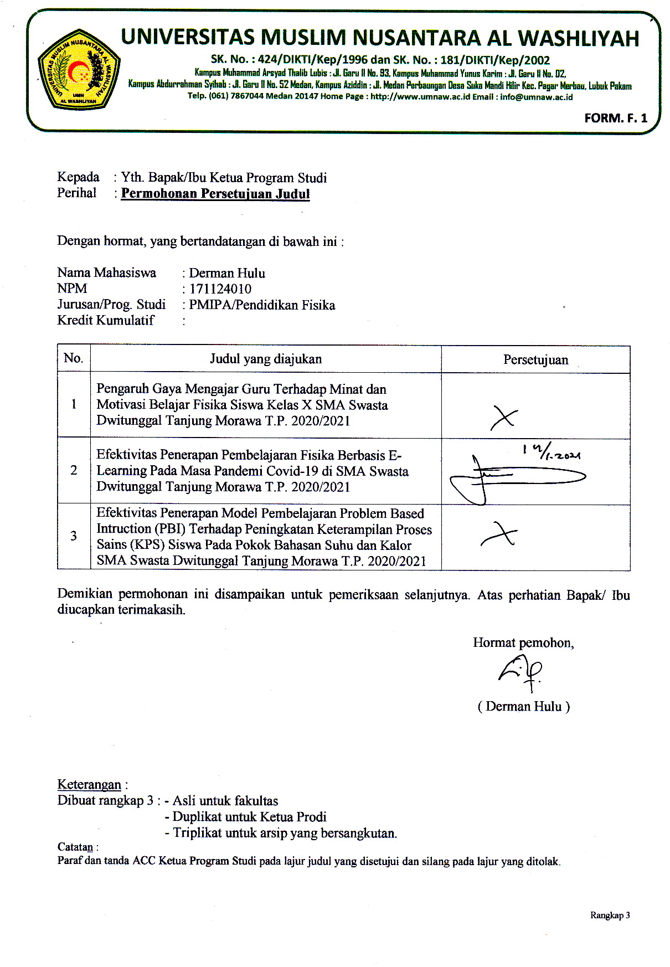
DOKUMEN PENGAJUAN JUDUL

LAMPIRAN B.2
DOKUMEN PERSETUJUAN JUDUL (F.2)
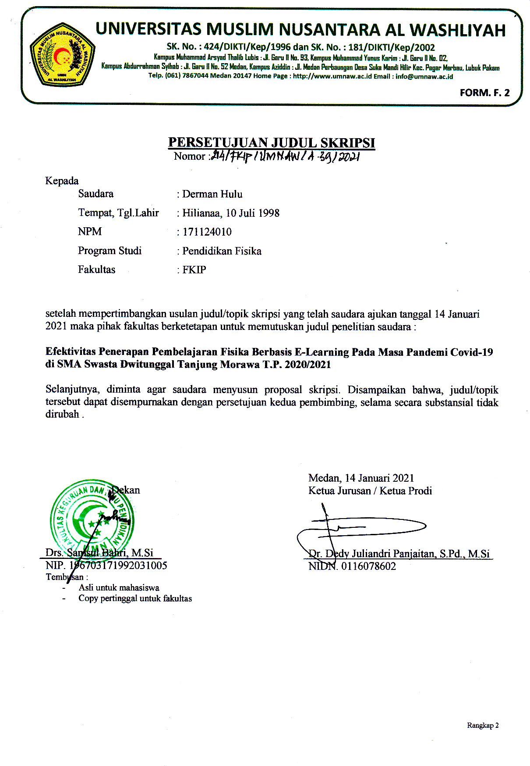
LAMPIRAN B.3
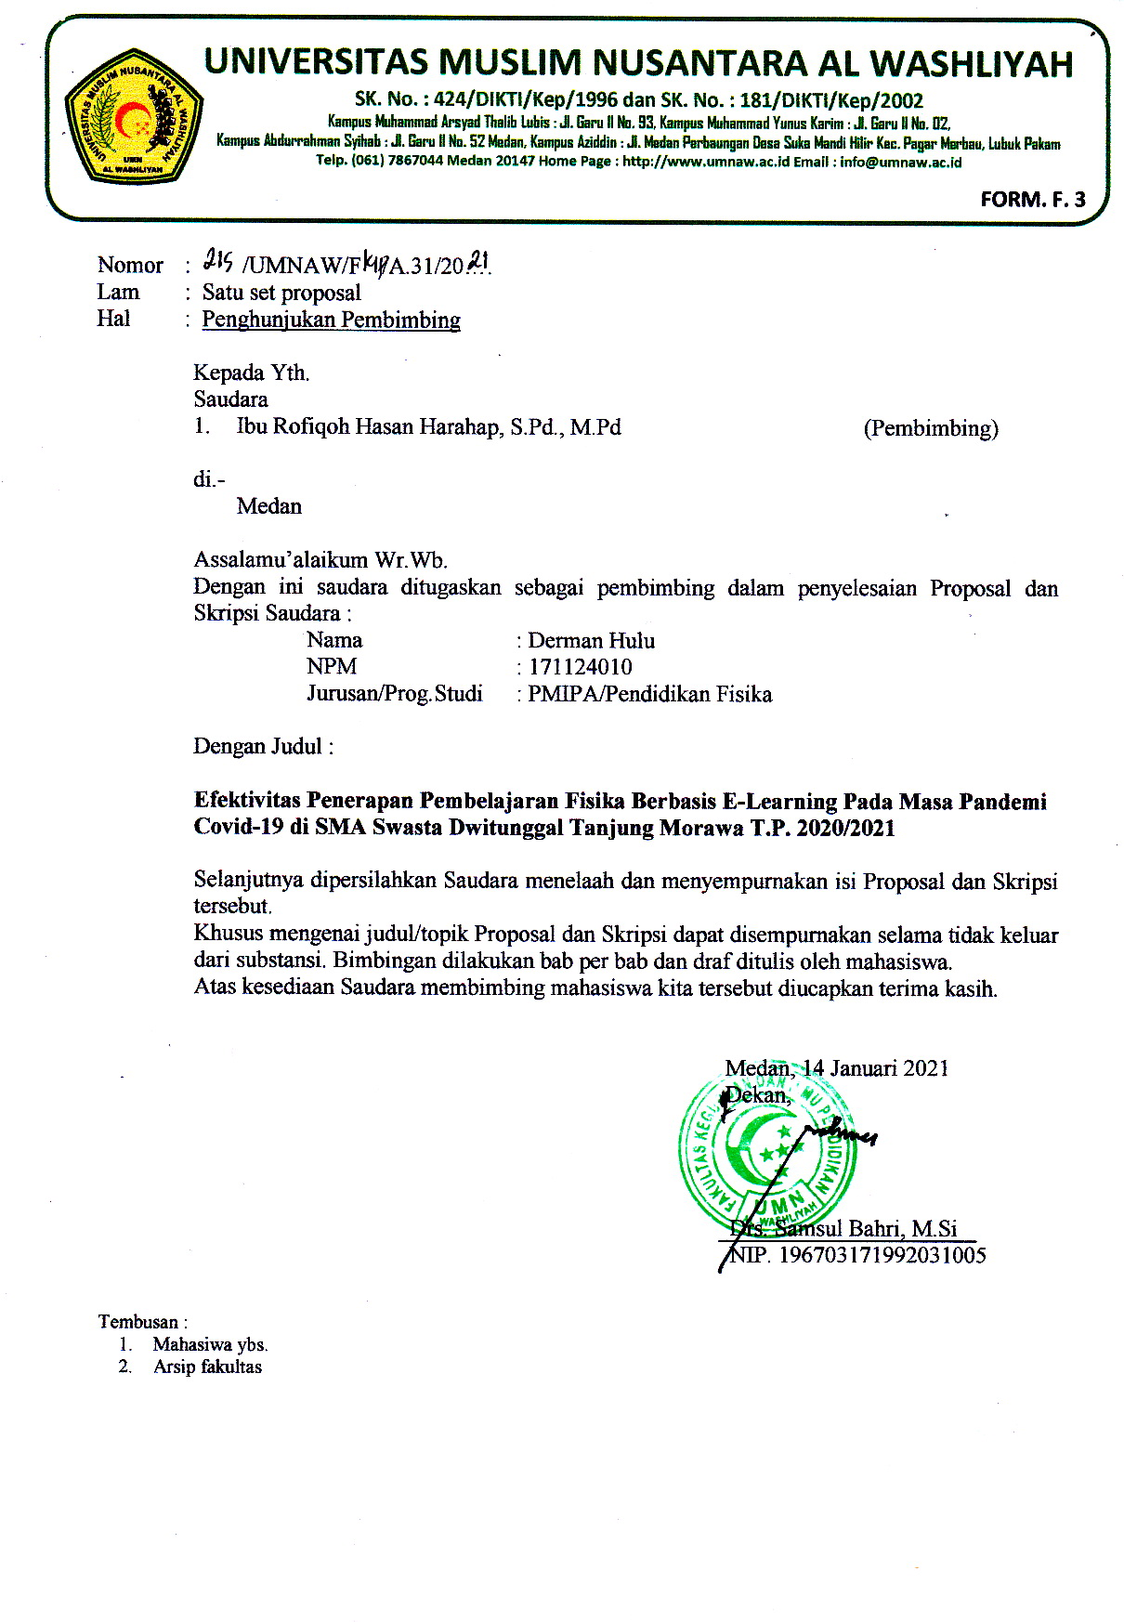
PENGHUNJUKAN PEMBEIMBING (F.3)

LAMPIRAN B.4
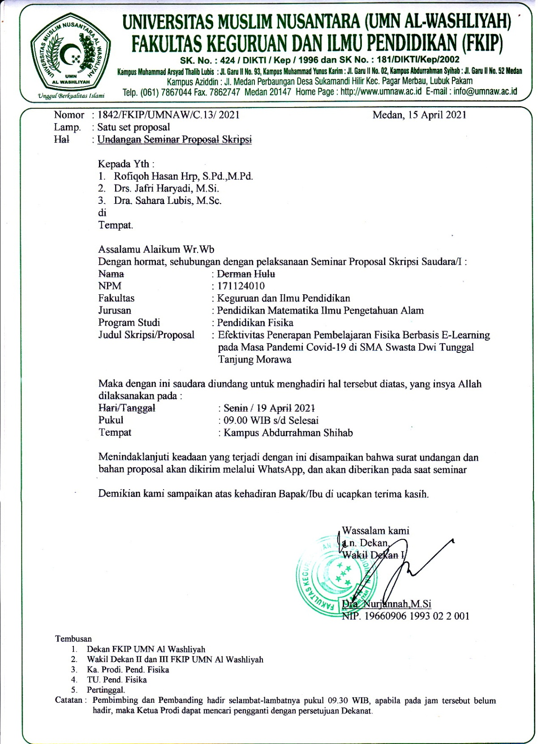
UNDANGAN SEMINAR PROPOSAL

LAMPIRAN B.5
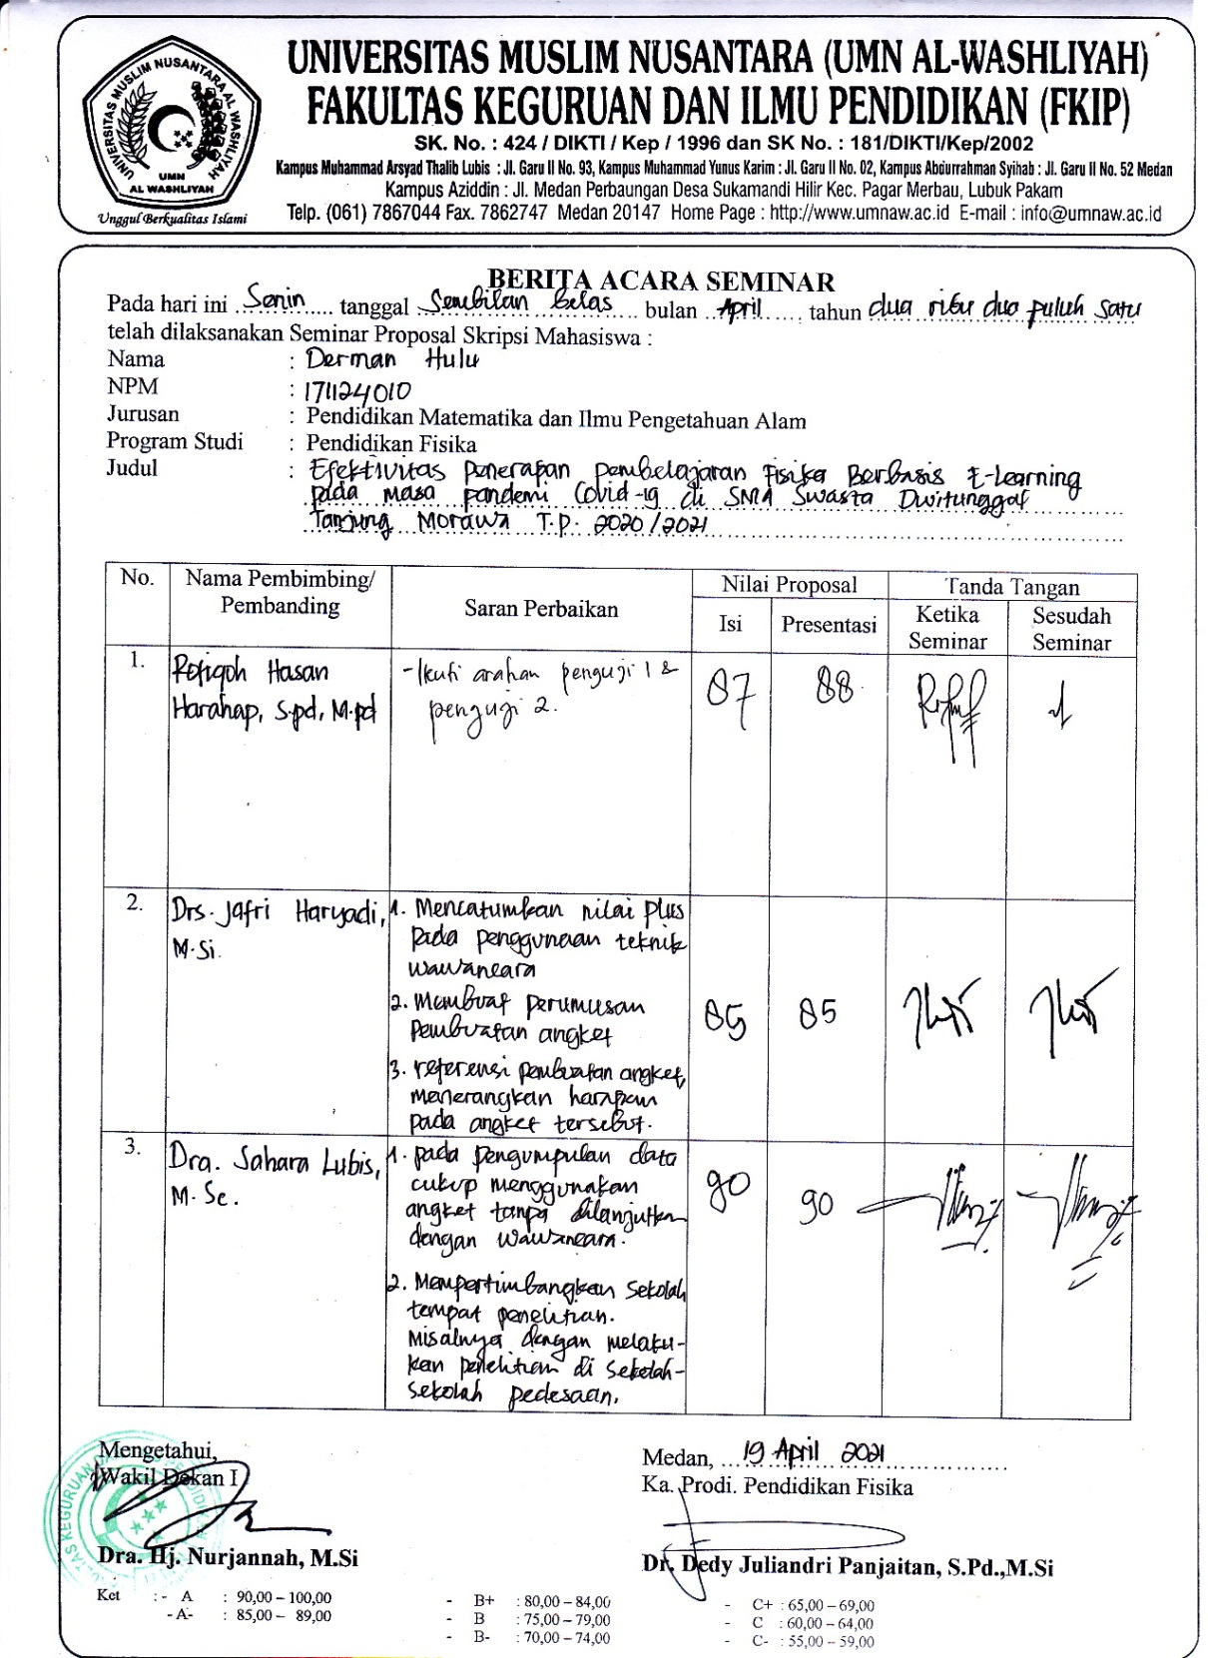
BERITA ACARA SEMINAR PROPOSAL

LAMPIRAN B.6
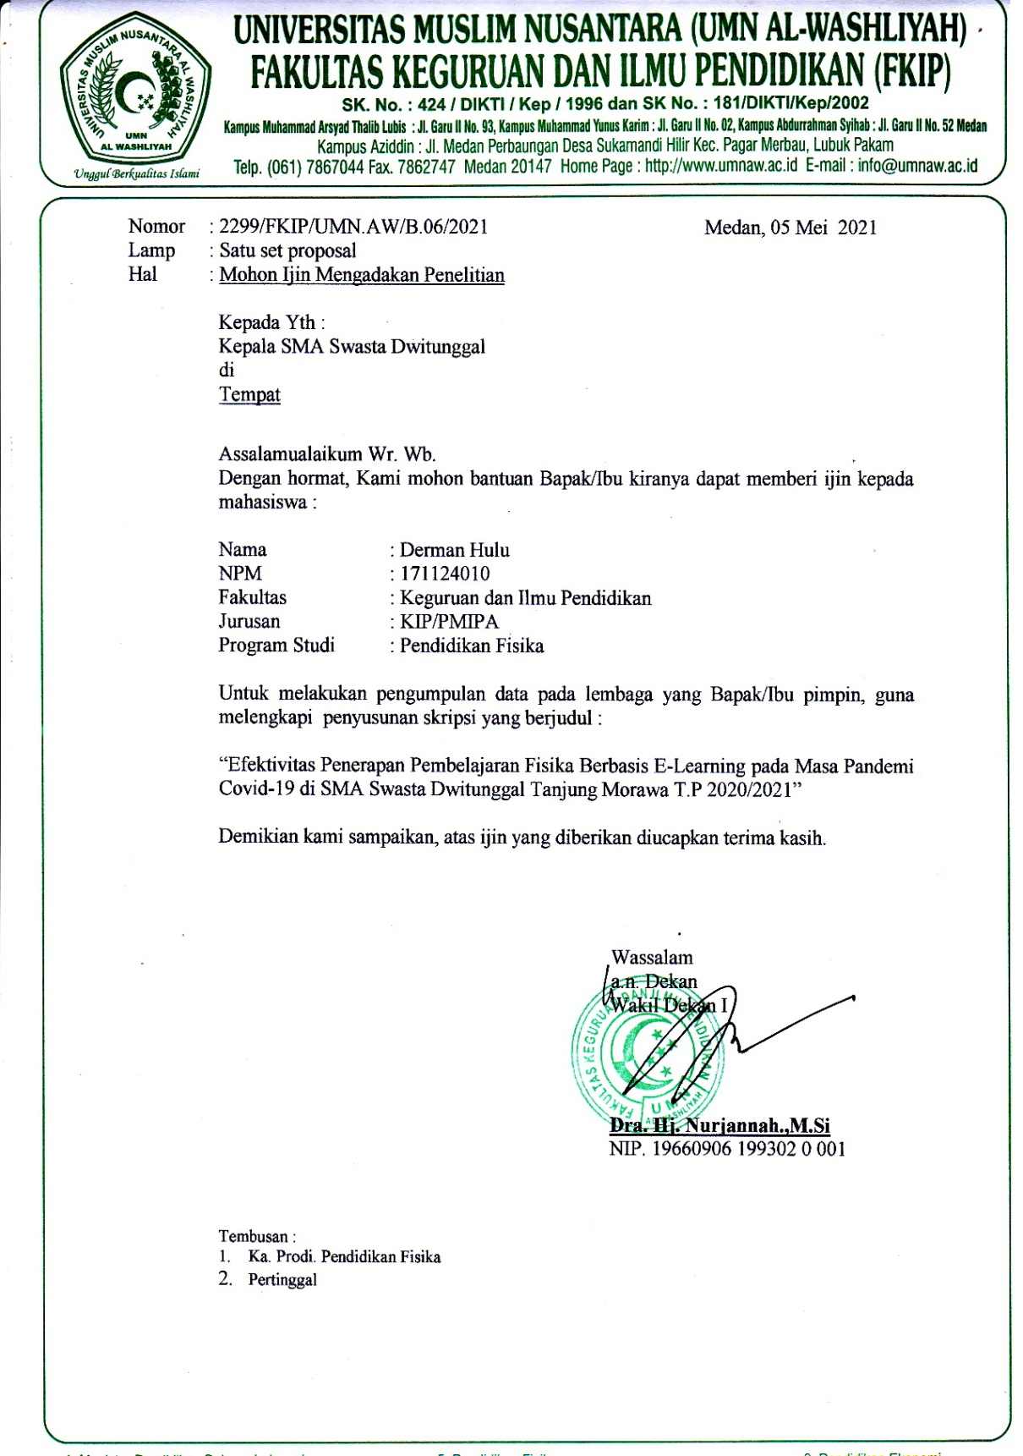
SURAT IJIN PENELITIAN

LAMPIRAN B.7
SURAT KETERANGAN PENELITIAN
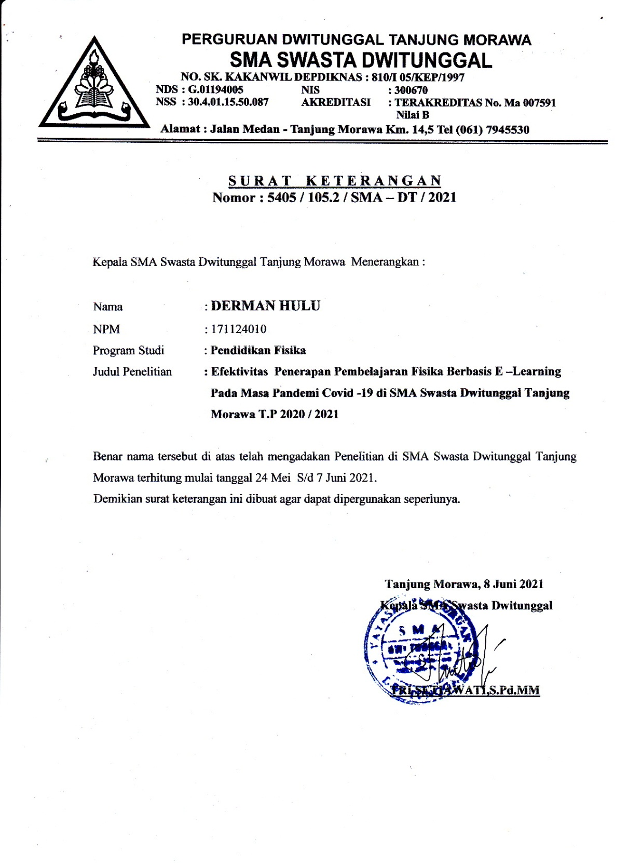

LAMPIRAN B.8
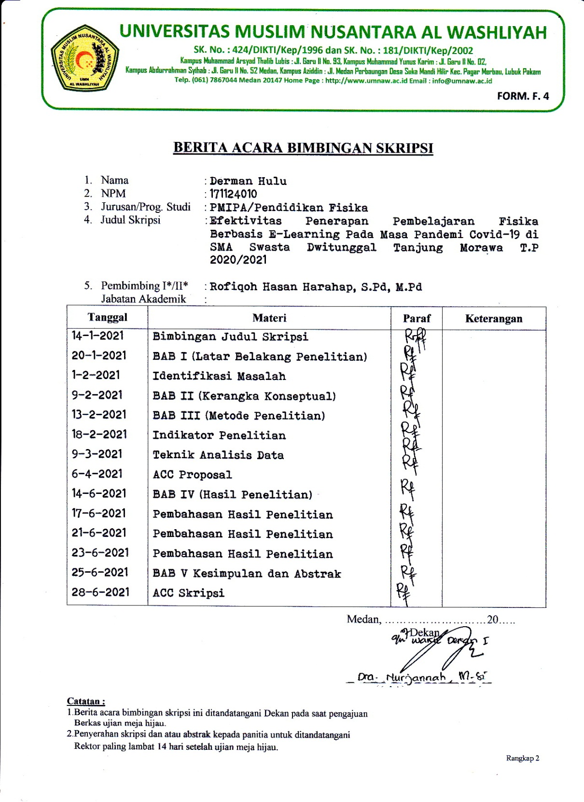
BERITA ACARA BIMBINGAN (F.4)

LAMPIRAN B.9
UNDANGAN SIDANG (F.5)
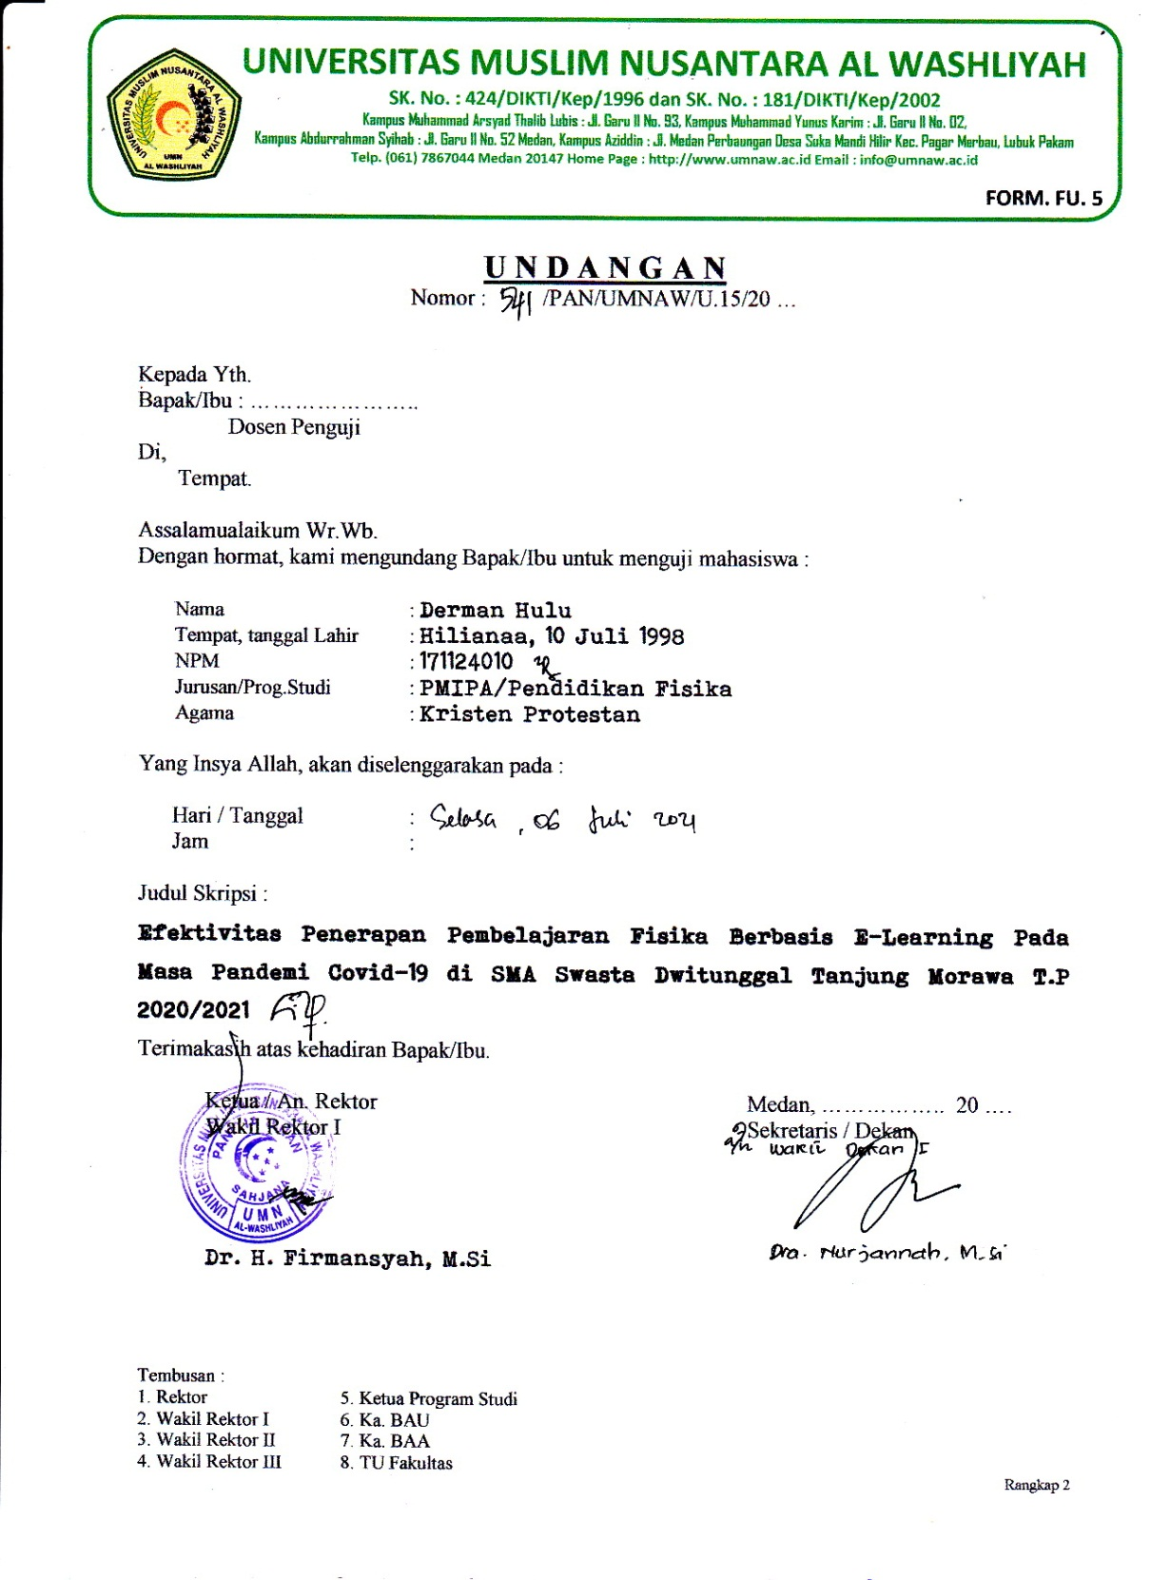
LAMPIRAN B.10
EKSPEDISI UNDANGAN SIDANG (FU.6)
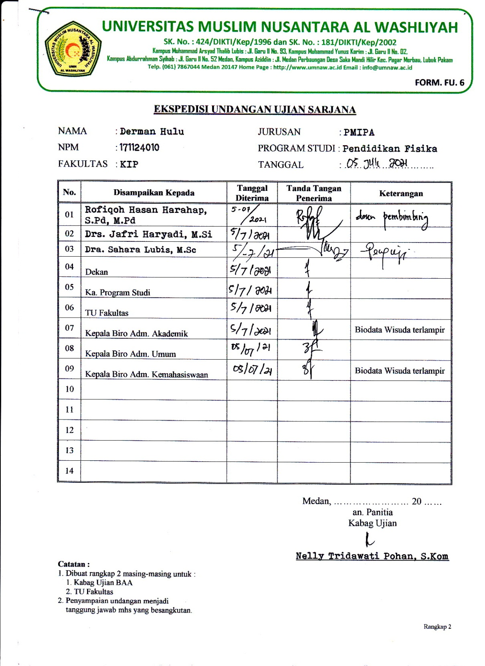

LAMPIRAN B.11
BERITA ACARA SIDANG (FU.9)
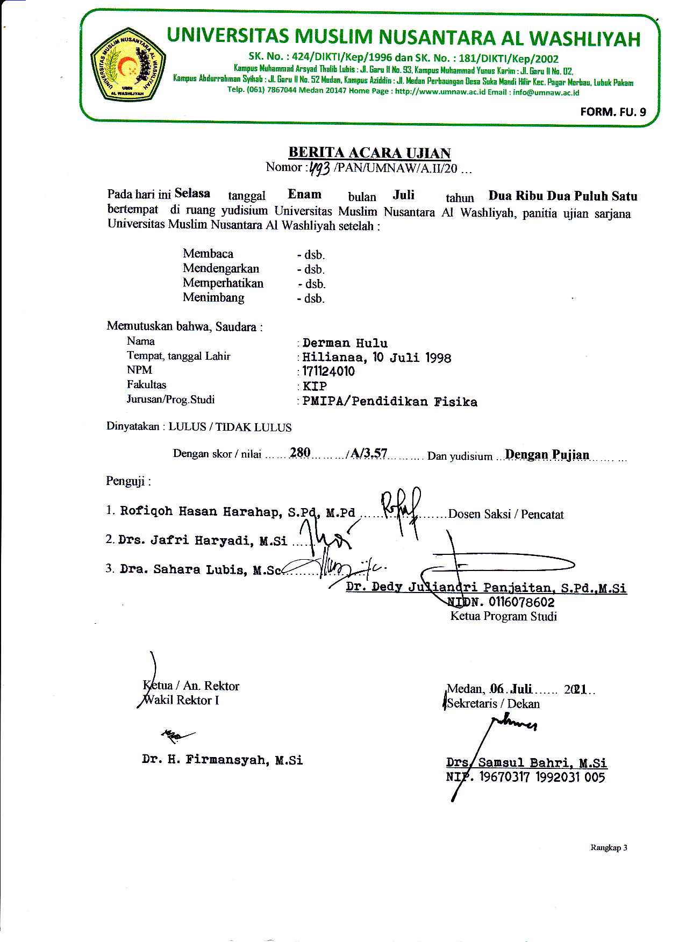
LAMPIRAN B.12
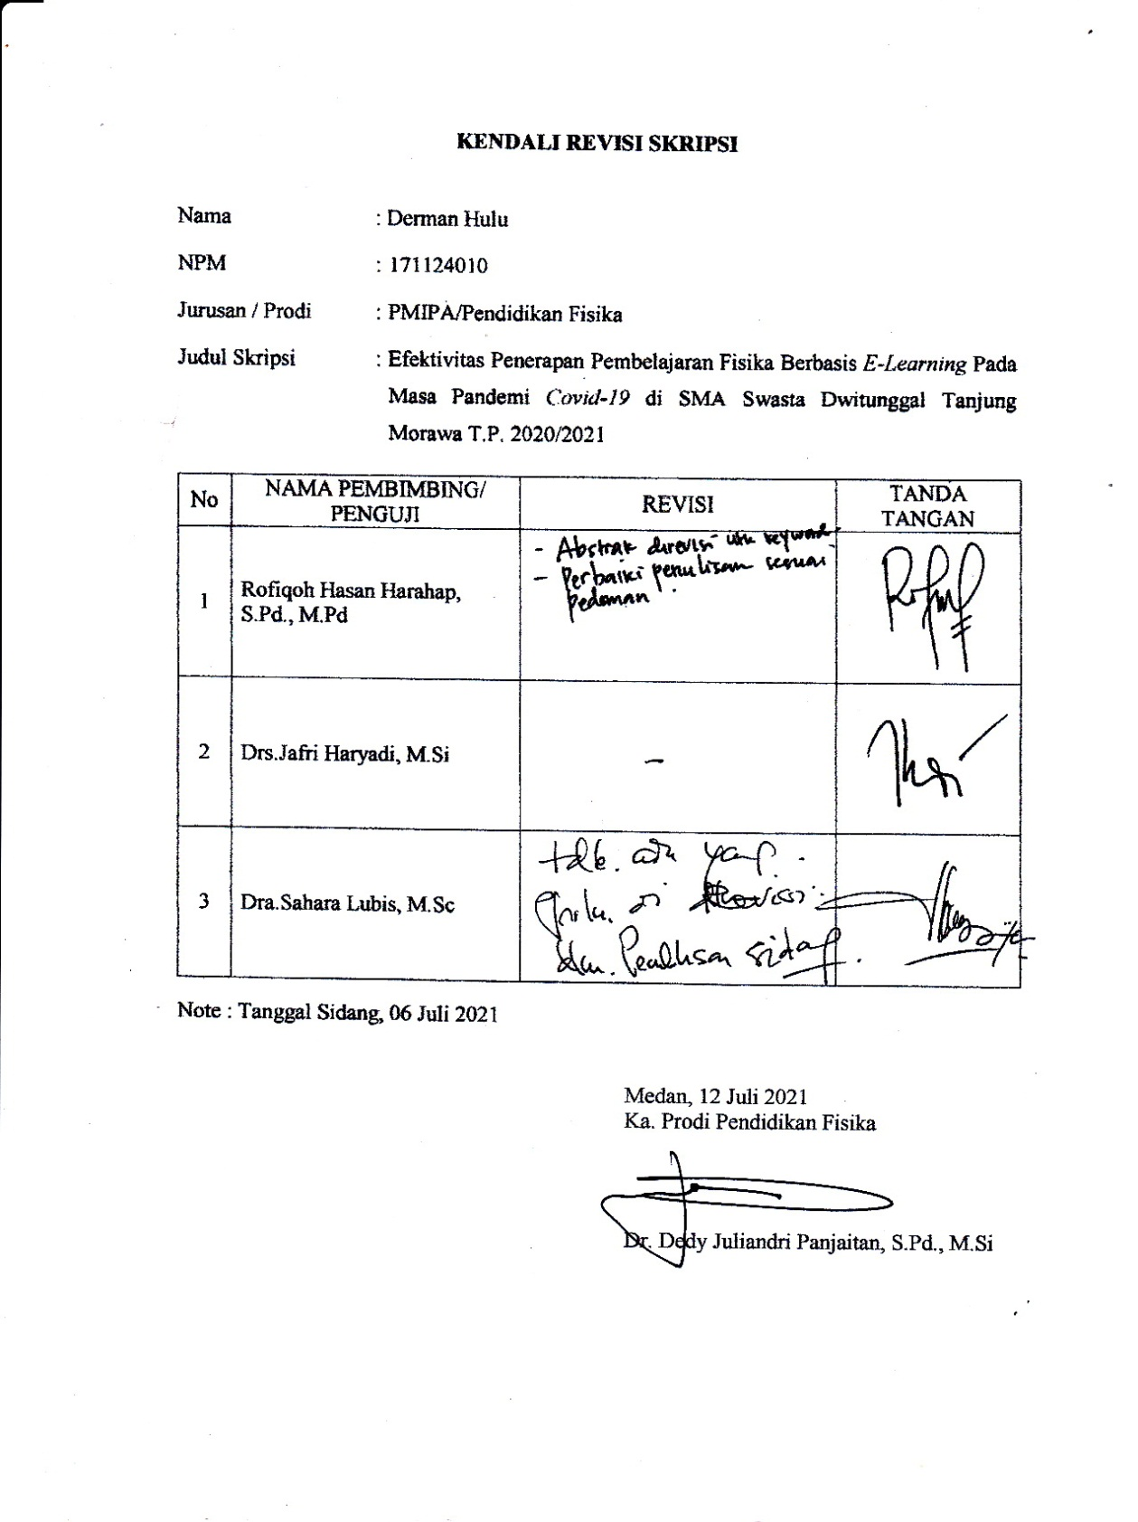
EVALUASI PERBAIKI SIDANG

LAMPIRAN B.13
BIODATA MAHASISWA
I. Identitas Diri
Nama : Derman Hulu
NPM : 171124010
Tempat Tanggal Lahir : Hiliana’a, 10 Juli 1998
Agama : Kristen Protestan
Anak ke- : 6 (enam)
Alamat : Jl. Garu I, Gg. Cempedak, Medan

II. Pendidikan
SD : SDN. No. 076710 Hiliana’a Hoya
SMP : SMP Negeri 4 Mazo
SMA : SMA Negeri 1 Gomo
S1 : UMN Al Washliyah Medan
Judul Skripsi : Efektivitas Penerapan Pembelajaran Fisika Berbasis E-Learning Pada Masa Pandemi Covid-19 di SMA Swasta Dwitunggal Tanjung Morawa T.P. 2020/2021
Dosen Pembimbing : Rofiqoh Hasan Harahap, S.Pd., M.Pd

III. Orang Tua
Nama Ayah : Alm. Bowoaro Hulu
Nama Ibu : Saritina Laia
Alamat : Hiliana’a Desa Siofabanua

